Стоп-карта (испытание)

Цели:
В конце сессии, участники должны:
- испытать стоп-карту в офисной деятельности.
- разобрать со своими n+1 сопровождающими трудности, с которыми они столкнулись.

Эта фаза должна быть сформирована на месте. Для этого в Вашем распоряжении имеется два варианта:
- существует местный (или в отделении) курс обучения, который отвечает данным целям. В этом случае, такой курс обучения можно использовать вместо данного модуля.
- в противном случае, нужно будет сформировать свой собственный курс обучения согласно предложениям, представленным ниже.
Настоящий документ содержит предложения по содержанию и педагогическим методам, обеспечивающим достижение целей данного модуля.

Ключевые элементы | Поддержка/действия
Стоп-карта позволяет, в случае опасной ситуации, обсудить ситуацию, чтобы понять риски; и только после этого можно вынуть стоп-карту, чтобы остановить работу.
Стоп-карта также используется в офисах

Приблизительная длительность: 1 часов 00 минут (кроме испытаний на месте и разбора)

Рекомендации по педагогическим методам:

Интерактивная презентация с испытанием на месте и разбором с N+1 сопровождающим (0,5 дня)
- Модули, необходимые для выполнения сессии
- TCG 5.4 (стоп-карта)
- Подготовка сессии
Перед началом выполнения модуля, мы рекомендуем:
- проверить, чтобы каждый участник получил свою стоп-карту.
- подготовить презентацию « StopCard_Présentation_réunions-formation_FR.pptx » для офисов.
- иметь копию формы <StopCard_FPA_Exemples-utilisation_hors-ops-industrielles_FR.pdf> для вывода моделирования.
- Обеспечить наличие N+1 сопровождающих для разбора, и чтобы они знали, что от них ожидается (делать акцент на использование стоп-карты и обсуждение безопасности).
- Предложение по планированию сессии
Инструкции для преподавателя:
- Комментарии для преподавателя
- Ключевые элементы содержания
- Тип работ
- «Вопрос» / объявление требований

Фаза / Длит-ть | Преподаватель | Предложение по содержанию модуля
1.  Встреча  5’ 5’ | Приветствие и цели  Приветствовать участников и представить цели модуля.  Сказать, что эта первая часть в аудитории служит в основном тому, чтобы определиться с испытанием. | В конце модуля вы должны:  - испытать стоп-карту в офисной деятельности.  - разобрать со своими n+1 сопровождающими трудности, с которыми они столкнулись.
2.  Стоп-карта  10’ 15’ | Начать с напоминания, показав основные особенности стоп-карты и ее использования.  Эти 3 слайда имеются в файле «Ressources.pptx»  Спросить, все ли получили свою стоп-карту, и была ли у них возможность ее использовать:  Если да: Можете ли вы описать обстоятельства и как реагировал ваш собеседник?  Если нет: Из того, что мы уже видели, как он должен вмешиваться? | 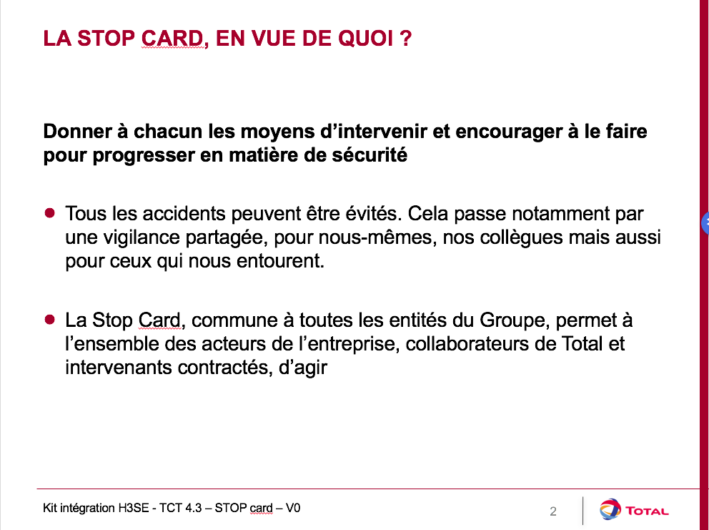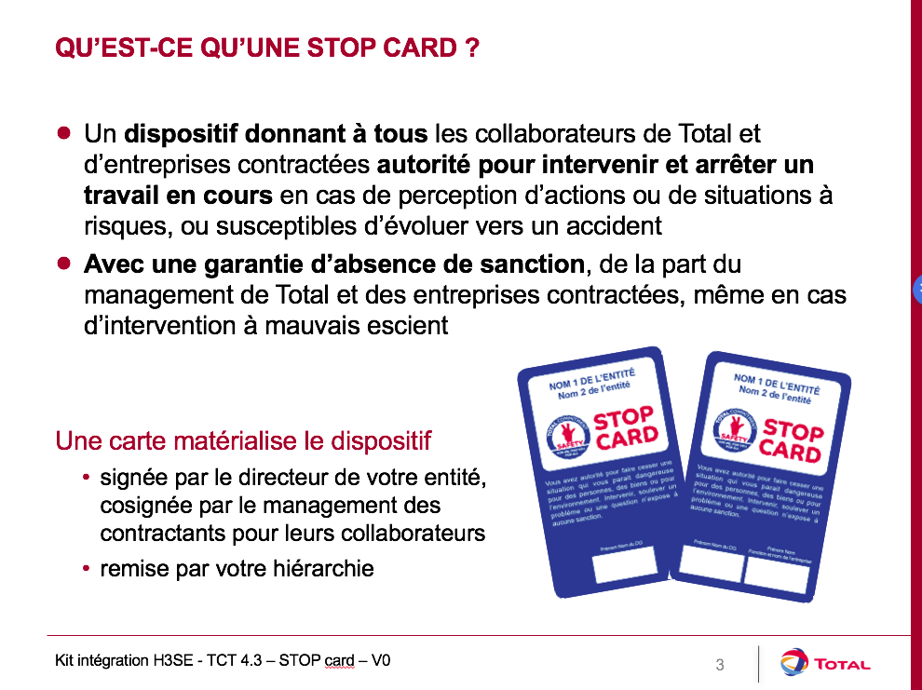  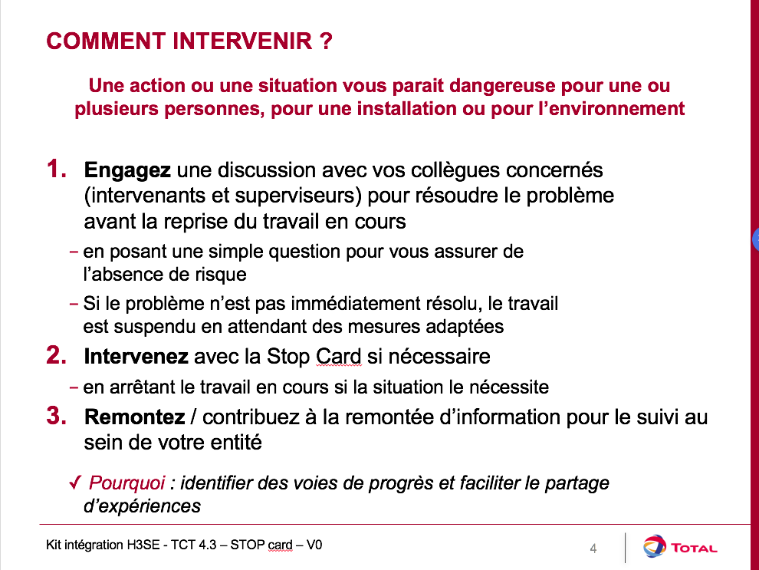
3. Контакт по вопросу безопасности  5’ 20’ | Чтобы вмешаться, перед использованием стоп-карты нужно выполнить контакт по вопросу безопасности . | Что такое контакт по вопросу безопасности ?  Это простое открытое обсуждение, которое позволяет ввести (возможно) использование стоп-карты.  Это позволяет войти в контакт с человеком, задавать ему вопросы, чтобы проверить, что он знает о возможном риске, который он допускает.  Перед любым вмешательством, желательно проанализировать ситуацию, чтобы принять решение о наиболее подходящем времени для вмешательства; в зависимости от обстоятельств:  - вмешательство должно быть немедленным;  - вмешательство может осуществляться публично или, скорее всего, частным образом, чтобы избежать риска общественного осуждения.  Вмешательство всегда должно проводиться в дружественной манере, с открытым сердцем и обменом мнениями.  Таким образом, оно всегда будет начинаться с предположения, что ситуация была плохо заметна или понята, и только потом можно задавать вопросы. Нужно стремиться не создавать впечатление, что человек был пойман как совершивший ошибку, находя слова, создающие атмосферу взаимного уважения, сосредотачивая внимание на утвердительных вопросах.  Главный принцип вмешательства - это поиск причин неправильного поведения и обсуждение последствий этого поведения.
4. Ситуации, в которых стоп-карта используется  10’ 30’ | Спросить:  «Какие, по вашему мнению, рискованные ситуации в офисе?  В каких ситуациях нужно использовать стоп-карту? »  Сделать обзор предложений, а затем продолжить со следующим упражнением. | Обзорный слайд с возможными ситуациями в офисах (адаптируется на конкретном предприятии)
5. Научить ее использовать  25’ 55’ | Моделирование  Использовать иллюстрации, предложенные в форме <StopCard_FPA_Exemples-utilisation_hors-ops-industrielles_FR.pdf>  Для каждой иллюстрации:  Спросить 2 человек промоделировать ситуации (менять людей в каждой ситуации).  Для этого необходимо:  - Рассказать в двух словах о ситуации  - Попросить 2 человек проиграть ситуацию (один будет использовать стоп-карту).  - После игры спросите, что было правильно / согласовывалось с использованием стоп-карты.  - Затем предложить улучшить другими участниками.  - В конце прочитайте «решение»  Как преподаватель, не забывайте начинать с положительных моментов.  После отработки ситуаций, попросить участников обобщить использование стоп-карты, проясняя трудности любого применения. В случае возникновения трудностей в применении, найти решения совместно.
6. Испытание на месте  В течение месяца общего курса | Рассказать об испытании на месте:  - Цель состоит в том, чтобы использовать стоп-карту в течение периода испытаний.  - после испытания, организуется разбор с N+1 сопровождающими.  - разбор проводится по отчету о впечатлениях.  Показать слайд, который указывает, что ожидается от участников, ответить на возможные вопросы, затем запланировать даты. | Содержание отчета о впечатлениях - стоп-карта  При каких обстоятельствах вы уже вмешивались в ситуацию со стоп-картой?  Как на это реагировал человек?  Что вас больше всего удивило?  Какие вывод вы делаете из этого вмешательства? И об использовании стоп-карты в целом?
Разбор N+1  30’ | Разбор  На согласованную дату, организовать разбор с N+1 сопровождающим, сделав круглый стол, где рассмотреть следующие моменты:  - Краткое описание исходной ситуации  - Что вы делали?  - Как на это реагировал человек?  Сделать обобщение относительно полезности стоп-карты и разговоров о безопасности.  Поблагодарить участников и N+1 сопровождающих.

